Pizza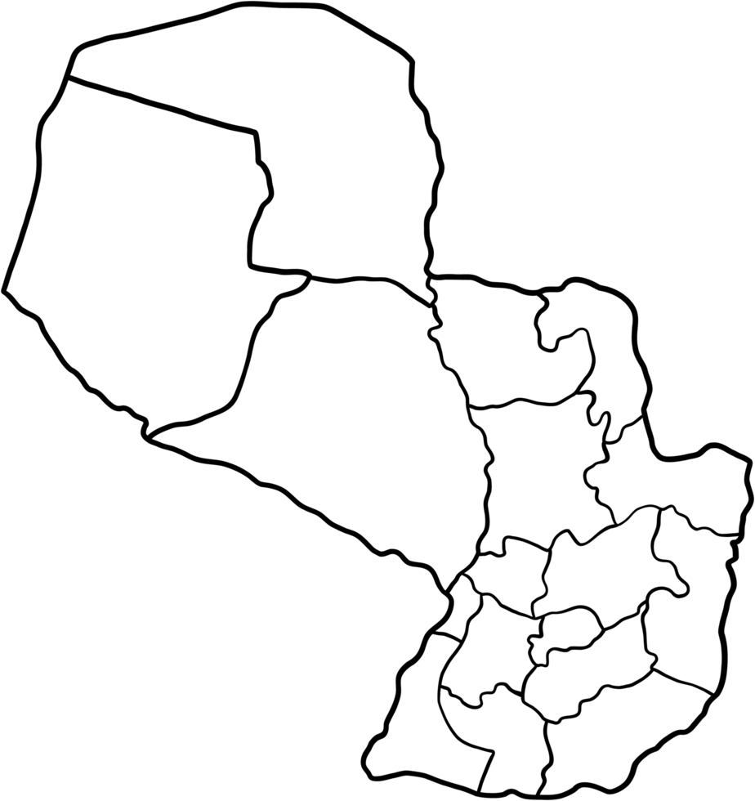Pueblos extranjeros

\*

\*

Fuente: INE 2020 2020 202

Autor: Giulianna P.

\*

\*

\*

\*

\*

\* \*

\* \* \*

\* 

Leyenda:

1. \* mononitas
2. \*japoneses
3. \*basileros
4. \* árabes y libaneses
5.  italiano
6.  coreanos
7. Mexicanos
8. Judíos
9. ucranianos

Bolivia

Argentina

Brasil

Argentina